

Једноставан тест црева може да вам спасе живот

Информативна брошура

Национални програм тестирања на рак црева (National Bowel Cancer Screening Program)

## Садржај

Шта је Национални програм тестирања на рак црева? (National Bowel Cancer Screening Program) 3

Ваш комплет за тестирање 5

Шта значи резултат? 8

Ако добијете позитиван резултат 9

Рак црева 10

Како можете да смањите ризик од рака црева? 12

Ваша приватност 13

Информације на вашем језику 15

**Ова информативна брошура не може да буде свеобухватна и треба је сматрати само водичем. Брошура не замењује индивидуални здравствени савет. Ако вас нешто забрињава у вези са здрављем или ако имате додатних питања, треба да се обратите лекару.**

## Ауторско право

© Commonwealth of Australia 2024

Creative Commons Attribution Non Commercial - No Derivatives Licence Logo.

Материјал у овој информативној брошури је издат под лиценцом Creative Commons Attribution- NonCommercial-NoDerivatives 4.0 (CC BY-NC-ND 4.0), осим:

* грба Комонвелта
* логоа Министарства
* материјала трећих страна
* материјала заштићених заштитним знаком
* свих слика и/или фотографија.

Више информација о овој лиценци ћете наћи на веб-сајту [Creative Commons](https://creativecommons.org/). Упити о овој лиценци и коришћењу ове брошуре могу да се пошаљу на: Communication Branch, Department of Health and Aged Care, GPO Box 9848, Canberra ACT 2601, или имејлом, на copyright@health.gov.au.

## Навођење ауторског права

Приликом коришћења целог водича или неког његовог дела, мора да се наведе аутор:   
© Commonwealth of Australia 2024

Издато у јулу 2024.

# Шта је Национални програм тестирања на рак црева? (National Bowel Cancer Screening Program)

Национални програм тестирања на рак црева (National Bowel Cancer Screening Program) има за циљ да смањи број смртних случајева од рака црева тако што открива ране знакове болести.

Преко овог програма могу да се тестирају особе између 45 и 74 године старости које имају право на учешће у програму.

Програм подржава Национални регистар за тестирање на рак црева (National Cancer Screening Register) преко кога се грађани позивају и подсећају на тестирање, као и о следећим корацима везаним за тестирање.

Комплет за тестирање ће вам се аутоматски слати поштом сваке 2 године. Такође можете да питате вашег лекара како може да се добије комплет за тестирање.

## Ко треба да обави овај тест?

* Све особе између 45 и 74 године старости које имају право на тестирање.
* Чак и особе које су у доброј кондицији и доброг здравља. Старост је највећи фактор ризика за рак црева.
* Особама које су се већ тестирале - тестирање се препоручује сваке две године.

Ако већ имате одређене знакове, симптоме или породичну историју рака црева, овај тест можда није одговарајући за вас (види **Знакови и симптоми рака црева**, страна 11.). Тест можда не треба да радите ако сте у последње две године имали колоноскопију или сте се обратили лекару због проблема са цревима. Разговарајте са лекаром о опцијама које су вам на располагању.

**Зашто треба да се тестирате?**

* Тест може да вам спасе живот.
* Рак црева може да настане, а да не приметите ране знакове.
* Ризик од рака црева се повећава како старимо.
* Ако се открије у раној фази, 90% случајева рака црева може успешно да се лечи.
* Лекари препоручују особама између 45 и 74 године старости да се тестирају сваке две године.

**80% особа које добију рак црева немају породичну историју те болести**



## **Шта открива овај тест?**

Тест се зове имунохемијски фекални окултни тест крви (immunochemical faecal occult blood test или скраћено iFOBT). Тестом се проверава да ли у столици (измету) има сићушних трагова крви. Та крв се често не види или се тешко може уочити голим оком.

Рак црева или полипи (мале израслине/кврге) могу да расту на унутрашњем зиду црева. Често се деси да мале количине крви процуре из тих израслина и оне могу да се открију у столици, пре него што се примете други знакови.

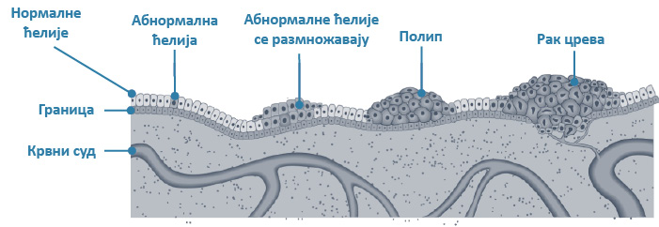

Слика 1: Како може да настане рак црева

**Како да смањите ризик од настанка рака црева?**

Полипи нису исто што и рак, али временом могу да пређу у рак. Полипи могу лако да се одстране чиме се смањује ризик од рака црева.

Позитиван резултат теста није дијагноза рака. Ако се у узорцима столице открије крв, треба што пре да одете код лекара и поразговарате о резултату. Лекар ће вам можда препоручити колоноскопију или други дијагностички тест да се пронађе узрок крварења (види **Шта значи резултат**, страна 8.).

# Ваш комплет за тестирање

Тест за тестирање код куће је бесплатан, једноставно се обавља и може да вам спасе живот.

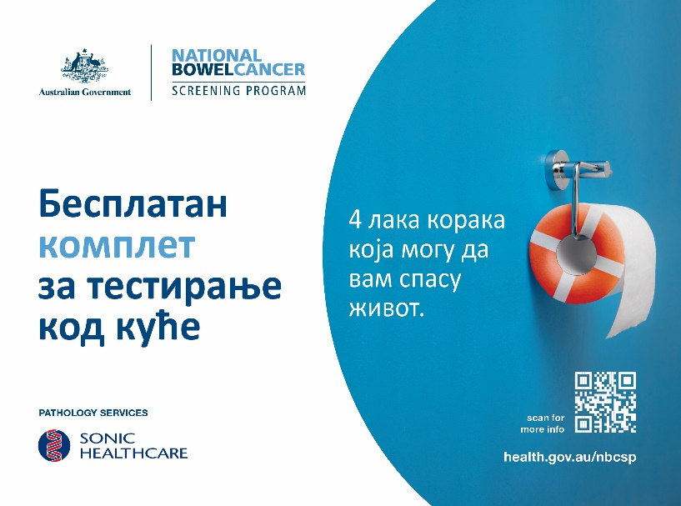

## Предлози да не заборавите да обавите тест

* Ставите комплет за тестирање поред веце шоље.
* Урадите тест у року од следеће 2 недеље.
* Подесите подсетник на оне дане на које ћете узети узорке.

## Како се обавља тестирање?

За тест треба узети два сићушна узорка из две различите столице помоћу епрувети за узимање узорака које се налазе у комплету.

Попуните податке учесника у обрасцу, као и датуме на које сте узели узорке, потпишите образац и ставите образац и епрувете са узорцима у коверту са плаћеном поштарином. Све то пошаљите у патолошку лабораторију.

Прочитајте приложена упутства која корак по корак објашњавају како се обавља тестирање или погледајте видео снимак о томе, на [**www.health.gov.au/nbcsp-kit-video**](http://www.health.gov.au/nbcsp-kit-video).

Такође можете да позовете телефонску службу за коришћење комплета за тестирање (Test Kit Helpline) на **1800 930 998** између 7.30 и 22 часа, од понедељка до петка, а викендом између 9 и 19 часова.

## Да бисте добили тачан резултат

Тест открива сићушне количине крви у столици. Ако у узорцима има крви, крв се временом разлаже.

Да бисте добили тачан резултат:

* сачекајте три дана након престанка менструације
* покушајте да узмете потребна два узорка у року од 3 дана
* узорке што пре пошаљите - лабораторија мора да их прими у року од 14 дана од узимања
* узорке чувајте у фрижидеру (или на хладном месту) док их не пошаљете
* када шаљете узорке у коверти са плаћеном поштарином, пошаљите их у свежијем делу дана (или их однесите на пошту)
* пре тестирања, узимајте лекове као и обично и једите оно што и иначе једете.

## Чувајте узорке на хладном месту

Пре слања поштом, најбоље је да узорке држите у фрижидеру. Епрувете ставите у пластичну врећицу у комплету. Не брините, чиста је, јер се затвара патент затварачем. Узорке немојте замрзавати.

## Више не желим да примам комплет за тестирање

Иако се особама старијима од 45 година тестирање на рак црева свесрдно препоручује, оно није обавезно.

Примање комплета за тестирање можете да одложите или да се одјавите из програма. Било кад можете поново да се пријавите.

* Ако **одложите** учешће, можете да наведете датум поновног укључења у програм.
* Ако се **одјавите**, од програма више нећете примати комплете за тестирање, као ни другу кореспонденцију. Примићете писмо у коме се потврђује да сте се одјавили.

Ако желите да одложите учешће или да се одјавите из програма, контактирајте Национални регистар за тестирање на рак црева, на [**www.ncsr.gov.au**](http://www.ncsr.gov.au/) или позовите **1800 627 701**.

## Да ли комплет за тестирање могу да дам неком другом?

Ако не желите да се тестирате, комплет за тестирање баците у канту за смеће. Немојте га давати ником другом, нити га враћати поштом.

## Ако познајете некога ко жели да се тестира

Ако те особе имају између 45 и 74 године старости и ако су грађани који имају поштанску адресу у Аустралији, могу на **www.ncsr.gov.au/boweltest** или позивом на **1800 627 701** да затраже да им се поштом пошаље комплет за тестирање. Такође могу да посете [**www.health.gov.au/nbcsp**](http://www.health.gov.au/nbcsp) за више информација или да разговарају са лекаром о томе како могу да добију комплет за тестирање.

Особе које немају право на учешће у програму тестирања, а брине их здравље црева, треба да разговарају са лекаром о другим тестовима. Лекар може да им препоручи комплет за тестирање изван програма који плаћа Medicare.

Комплети за тестирање изван програма такође могу да се купе онлајн или у апотекама.

## Како ћете добити резултат?

Резултат ће се поштом послати вама и вашем лекару (ако сте га навели) у року од четири недеље од слања узорака за тестирање.

Резултат ће се такође послати у вашу електронску здравствену евиденцију (My Health Record), ако сте регистровани за то. Ако то не желите, можете да обележите одговарајућа места у обрасцу за податке учесника који шаљете са узорцима.

Ако се резултат пошаље у вашу електронску здравствену евиденцију, али желите да се избрише оданде, треба да се пријавите у електронску здравствену евиденцију или да позовете телефонску службу на **1800 723 471**. Служба ради 24 сата, 7 дана у недељи.

# Шта значи резултат?

## Негативан резултат

Негативан резултат значи да се у узорцима није открила крв. Тест треба да урадите поново за две године.

Будући да неке врсте рака црева не крваре или само повремено крваре, тест може да открије већину врста рака црева. Због тога је важно да се тестирате сваке две године и да разговарате са лекаром ако приметите знакове или симптоме након што примите негативан резултат (види **Рак црева** на страни 10.).

## Позитиван резултат

Позитиван резултат значи да се у узорцима открила крв. Што пре треба да разговарате са лекаром о том резултату.

Позитиван резултат не значи да имате рак. Узрок крварења може да буде нешто друго, на пример полипи, хемороиди или упала црева, али је важно да се то испита.

Лекар може да вам препоручи додатне дијагностичке тестове да се пронађе узрок крварења, на пример колоноскопију.

## Неубедљив резултат или никакав резултат

Неубедљив резултат или никакав резултат значи да лабораторија није могла да тестира један од узорака или ниједан узорак и да поново треба да урадите тест. За неколико недеља ће вам се аутоматски послати други комплет за тестирање.

Неубедљив резултат може да се добије у следећим случајевима:

* количина столице у узорку је била превише велика или превише мала
* епрувета са узорком се оштетила
* рок трајања комплета је истекао (проверите датум истека - ‘use by’ date - на полеђини)
* узорци се нису тестирали у року од 14 дана од узимања првог узорка
* учесник није попунио датуме узимања узорка на епруветама или у обрасцу за податке учесника.

# Ако добијете позитиван резултат

Ако добијете позитиван резултат, лекар може да вас упути на колоноскопију.

## Шта је колоноскопија?

Колоноскопија је процедура којом се изнутра прегледају црева под седацијом (успављивањем). Лекар у ректум (чмар) уводи узану, флексибилну цев са сићушном камером да би открио евентуалне полипе или израслине које упућују на рак.

Процедура не траје дуго, обично 20 до 45 минута. Лекар може да вам објасни користи и ризике процедуре.

## Цена колоноскопије

Ако сте државни пацијент, колоноскопију не плаћате. Ако сте приватни пацијент, можда ћете платити колоноскопију. О трошковима разговарајте са лекаром још пре колоноскопије.

## Ако се колоноскопијом нешто открије

Ако се открију полипи или друге израслине, лекар их обично одмах одстрањује. Затим их шаље у лабораторију на тестирање.

Ако се открије рак црева, можда ћете морати да будете оперисани. Ако се открије у раној фази, рак црева може успешно да се лечи у више од 90% случајева. Већина случајева рака који се открије кроз овај програм је у раној фази.

Треба да разговарате са лекаром ако приметите знакове рака црева пре следећег тестирања (види **Знакови и симптоми рака црева**, страна 11.).

## Тестирање након колоноскопије

**Ако се за време колоноскопије ПРОНАЂУ полипи или друге израслине** лекар ће вам рећи које тестове треба да радите и какав третман вам је потребан, као и да ли је наставак тестирања на рак црева одговарајући за вас.

**Ако се за време колоноскопије НЕ пронађу полипи или друге израслине,** следеће тестирање не морате да обављате, него тестирање треба поново да почнете тек четири године након последње колоноскопије. Ово се заснива на најновијим клиничким препорукама. Послаћемо вам писмо у коме вас подсећамо да тестирање две године после колоноскопије није потребно, али ако не желите да прескочите тестирање у том периоду, можете да затражите да вам се пошаље комплет за тестирање.

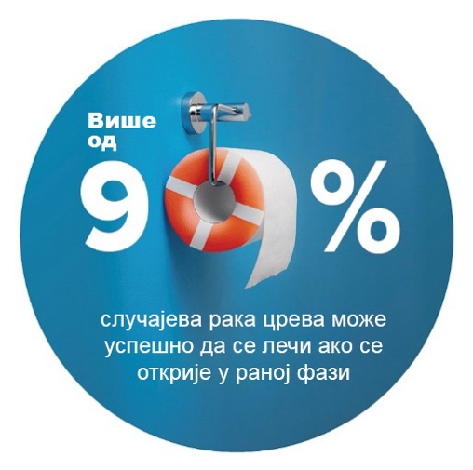

# Рак црева

Рак црева најчешће настаје у колону или ректуму (дебелом цреву).

## Која је функција црева?

Црева су саставни део пробавног система. У том делу организма се разлаже храна и избацује из организма у виду столице (измета).

## Црева се састоје из три дела

1. Колон (један део дебелог црева) - углавном апсорбује воду.
2. Танко црево - углавном апсорбује хранљиве састојке из разложене хране.
3. Ректум - складишти столицу док се не избаци из организма пражњењем црева кроз чмар.

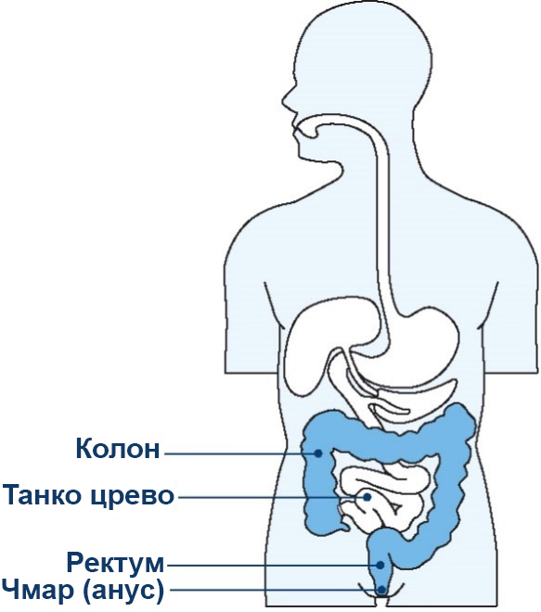

## Како настаје рак црева?

* Већина врста рака црева настаје од малих израслина/кврга на ткиву које облаже унутрашњост црева, а које се зову полипи.
* Не прелазе сви полипи у рак.
* Одстрањивање полипа смањује ризик од рака црева.

## Знакови и симптоми рака црева

Рак црева може да настане, а да не приметите ране знакове. Знакови укључују:

* крв у столици или у веце шољи
* промене у пражњењу црева, на пример ређу столицу, озбиљан затвор и/или чешће вршење велике нужде него обично
* стомачне болове
* умор без посебног разлога
* необјашњив губитак телесне тежине.

Ако имате неки од ових знакова, то не значи одмах да имате рак црева, али је важно да се обратите лекару.

Већина случајева рака црева настаје код особа које су старије од 45 година, али може да настане код било кога. Ако су чланови ваше породице или пријатељи забринути, подстакните их да се обрате лекару.

## Шта може да повећа ризик од рака црева?

Пушење, гојазност, исхрана сиромашна свежим поврћем и воћем, црвено месо и сухомеснати производи представљају ризик од озбиљнијих врста рака, укључујући и рак црева.

Разговарајте са лекаром о ризику од рака црева код вас и питајте који тест је одговарајући за вас ако:

* имате упалну болест црева, на пример Кронову болест или улцерозни колитис
* сте некад имали доброћудне (неканцерозне) туморе црева
* имате породичну историју рака црева. То значи да имате сродника који је добио рак црева пре своје 60. године живота (на пример, родитељ, брат или сестра); или ако имате најмање једног сродника који је добио рак црева у било којој животној доби.

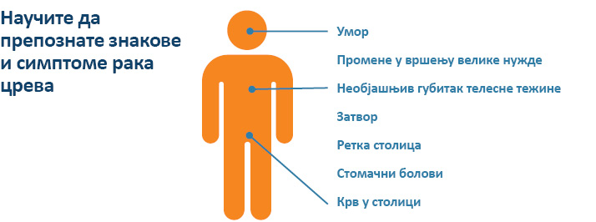

# Како можете да смањите ризик од рака црева?

Да бисте сачували здравље и отпорност и смањили ризик од рака црева:

* тестирајте се сваке две године тестом за откривање промена у цревима у раној фази, када их је најлакше лечити
* храните се здраво, једите више поврћа, воћа, зрна и махунарки (пасуља)
* једите мање црвеног меса и сухомеснатих производа, на пример сланине, шунке и неких кобасица
* будите физички активни, најмање по 30 минута сваки дан, гледајте да мање седите
* пијте мање алкохола
* немојте да пушите.

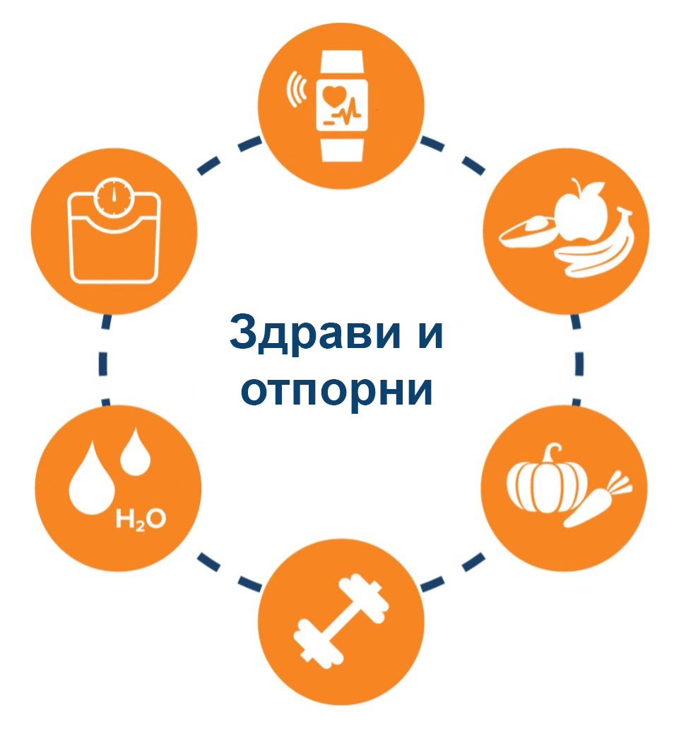

# Ваша приватност

## Информације које се чувају у Националном регистру за тестирање на рак црева

Национални регистар за тестирање на рак црева води компанија Telstra Health у име Министарства здравља и старања о старијим лицима аустралијске владе. У регистру се налазе лични подаци, као што следи:

* ваши контакт подаци
* резултати тестирања обављеног у оквиру програма
* име вашег лекара
* резултати додатних тестова које сте евентуално обавили након тестирања у оквиру програма (на пример, колоноскопије)
* кореспонденција између вас и регистра.

## За шта се користе ти подаци?

Ти подаци се користе за следеће:

* да вас подсете да се тестирате комплетом за тестирање
* да вам помогну да добијете контролне прегледе и приступ здравственим услугама
* да вам се убудуће шаљу позиви на тестирање
* да се од патолошке лабораторије програма добију ваши резултати
* да се прати и врши процена програма и његовог утицаја на рак црева у Аустралији.

## Ко ће све видети моје податке?

Лични подаци из регистра могу да се проследе Министарству здравља и старања о старијим лицима аустралијске владе (Australian Government Department of Health and Aged Care) и стручњацима који пружају услуге у оквиру програма, на пример:

* вашем лекару
* лекарима специјалистима
* патолошкој лабораторији ради тестирања ваших узорака
* запосленима и уговарачима који пружају услуге државним и територијалним министарствима здравља
* Аустралијском институту за здравље и благостање (Australian Institute of Health and Welfare)
* овлашћеним трећим странама - спољним пружаоцима услуга
* било којој трећој страни коју именујете.

## Изјава о приватности

Ваши лични подаци су заштићени законом, укључујући *Закон о заштити приватности из 1988. (Privacy Act 1988)* и *Закон о Националном регистру за тестирање на рак црева из 2016. (National Cancer Screening Register Act 2016)*. Прикупљају се за *Министарство здравља и старања о старијим лицима (Department of Health and Aged Care)* ради уношења података у *Национални регистар за тестирање на рак црева (National Cancer Screening Register) (NCSR)* у оквиру *Националног програма тестирања на рак црева (National Bowel Cancer Screening Program)*. Лични подаци се такође прикупљају од *Services Australia (Medicare-а и Министарства за борачка питања - Department of Veterans’ Affairs)* у оквиру процеса позивања на тестирање и могу да се прикупљају за праћење након тестирања. NCSR може да користи ваше податке или може да их проследи другима у сврху пружања здравствених услуга, истраживања, истраге или када то закон налаже или одобрава или када то наложи суд или трибунал. Ваше личне податке нећемо прослеђивати примаоцима у иностранству.

Више информација ћете наћи на: [**http://www.ncsr.gov.au/about-us/privacy-policy**](http://www.ncsr.gov.au/about-us/privacy-policy)**.**

# Информације на вашем језику

For information in your language go to www.health.gov.au/nbcsp-translations or call the Translating and Interpreting Service on 13 14 50. 

Треба вам помоћ?

| **Ако желите да...** | **Организација** | **Контакт** |
| --- | --- | --- |
| Ажурирате своје податке, мењате начин учешћа и погледате информације о тестирању | Национални регистар за тестирање на рак црева | 1800 627 701  www.ncsr.gov.au |
| Упутства за коришћење комплета за тестирање | Телефонска служба за коришћење комплета за тестирање | 1800 930 998  или погледајте кратки видео запис на  [www.health.gov.au/nbcsp](http://www.health.gov.au/nbcsp) |
| Приступ ресурсима за слабовиде особе | Национални програм тестирања на рак црева (National Bowel Cancer Screening Program) | [www.health.gov.au/nbcsp-resources-low-vision](http://www.health.gov.au/nbcsp-resources-low-vision) |
| Приступ услугама за особе са оштећеним слухом | Телепринтер (Teletypewriter - TTY) | 1800 810 586 |
| Разговарајте са одговарајуће обученим особљем о раку и локалним службама за рак | Аустралијски савет за рак (Cancer Council Australia) | 13 11 20  [www.cancer.org.au](http://www.cancer.org.au) |
| Приступ преведеним материјалима и писмима | Национални програм тестирања на рак црева | [www.health.gov.au/nbcsp-translations](http://www.health.gov.au/nbcsp-translations) |
| Приступ услугама превођења | Служба за писмено и усмено превођење (Translating and Interpreting Service) | 13 14 50  [www.tisnational.gov.au](http://www.tisnational.gov.au)  Image of translating and interpreting symbol. |

Национални програм тестирања на рак црева (National Bowel Cancer Screening Program)[**www.health.gov.au/nbcsp**](http://www.health.gov.au/nbcsp)**.**